Risiko-Management bei der Dekarbonisierung der Fernwärme mittels Monte-Carlo-Simulationen – Analyse für überregionale Fernwärme-Übertragungsnetze
Themenbereich: Nutzung industrieller Abwärme
Ralf-Roman Schmidt ⁽¹⁾, Riel Blakcori ⁽¹⁾, Tobias Forster ⁽¹⁾, Klara Maggauer ⁽¹⁾, Nicolas Marx ⁽¹⁾, Stefan Reuter ⁽¹⁾
⁽¹⁾ AIT Austrian Institute of Technology GmbH, Competence Unit Integrated Energy Systems (IES)

Motivation und zentrale Fragestellung
Die meisten Wärmenetze basieren zu großen Teilen auf Verbrennungsprozessen, fossiler oder biogener Brennstoffe. Da in Zukunft erstere nicht mehr und letztere sehr begrenzt verfügbar sein werden, werden voraussichtlich erhebliche Mengen an alternativen Wärmequellen wie Wärmepumpen, Abwärme, Solar- und Geothermie benötigt. Die damit verbundenen Investitionskosten in Netze und Anlagen und deren Integration sind hoch, gleichzeitig bestehen Unsicherheiten bzgl. Schlüsselfaktoren wie
- Strompreise (Jahresmittel, und stündliche Schwankungen)
- Preise von biogenen Energieträgern (besonders Biomethan und Biomasse),
- Verfügbarkeit alternativer Wärmequellen (vor allem Abwärme, aber auch tiefer Geothermie) und saisonaler Speicher.
- der Kosten und Effekte von gebäudeseitigen Optimierungsmaßnahmen (Reduktion / Flexibilisierung des Verbrauchs, Reduktion Rücklauftemperaturen)
Methodische Vorgangsweise
Es können zwei Kategorien von Risikobewertungsmethoden unterscheiden werden: a) quantitative Methoden wie Mean-Variance-Portfolio-Realoptionen, stochastische Optimierung, Monte-Carlo-Analyse b) semiquantitative Methoden wie multikriterielle Entscheidungsfindung und Szenarioanalyse. In der Literatur wird die Monte-Carlo-Simulation als einer der gängigen Ansätze zur probabilistischen Risikobewertung verwendet. Der Hauptvorteil ist die Fähigkeit, Ergebnisse in einem breiten Spektrum vorherzusagen. Der im Rahmen dieses Beitrags genutzte Prozess zur Monte-Carlo-Simulation ist in Abbildung 1 dargestellt.

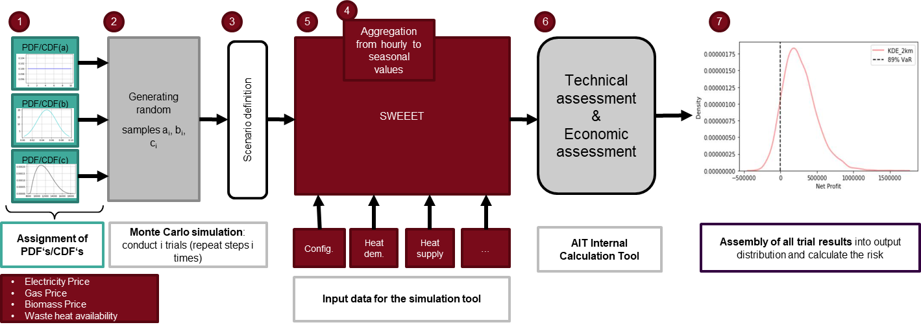

Abbildung 1: Prozess zur Monte-Carlo-Simulation für die Risiko-Bewertung der Fernwärme

Die Untersuchungen mittels der Monte-Carlo-Methode fanden im Rahmen des Projektes HeatHighway statt. Bei der hier betrachteten case study handelt es sich im ein hypothetisches überregionales Wärmenetz, das im Inntal (Tirol, Österreich) mehrere Gemeinden und Abwärmeproduzenten miteinander vereinigt und so Risiken im Vergleich zu der individuellen Versorgung jedes Gebäudes bzw. der bereits bestehenden Wärmenetze reduzieren kann. Das hier genutzte Simulationsprogram SWEEET für die Berechnung der Performance des Wärmenetzes und des Referenzsystems wurde im Rahmen des Projektes MEMPIS2.0 entwickelt und berücksichtigt saisonale Unterschiede bzgl. der wesentlichen Einflussparameter (Wärmebedarf und Erzeugung, Strompreise etc.). Da das case study hypothetisch ist, waren keine hochauflösenden Daten verfügbar. Aufgrund der geringen Auflösung und damit schnellen Berechnungszeiten eignet sich das SWEET Tool besonders für Verwendung in stochastischen Betrachtungen.

Ergebnisse und Schlussfolgerungen
1. Datenbeschaffung: Die betrachteten Unsicherheitsfaktoren waren nicht einheitlich, es lagen stündliche (Strompreis), tägliche (Gaspreis), monatliche (Biomassepreis) und jährliche Daten (Wahrscheinlichkeit Ausfall Abwärme) vor. Diese wurden auf dieselbe Zeiteinheit (Tage) mittel Reduktion bzw. Interpolation gebracht.

2. Um Korrelationen der einzelnen Kenngrößen (z.B: Strom- und Gaspreise) abzubilden, wurden die Zufallsziehungen so gestaltet, dass aus konkreten Tagen mit den jeweiligen Faktoren gezogen wurde.

3. Berechnung der unterschiedlichen Konfigurationen: Basierend auf Daten zur aktuellen Wärmeerzeugung und Verbrauch wird ein Wärmeübertragungsnetz mit ca. 90% Anschlussgrad mit einer individuellen Dekarbonisierung verglichen. Beide Szenarien beachten die einzelnen Gemeinden als Knoten.
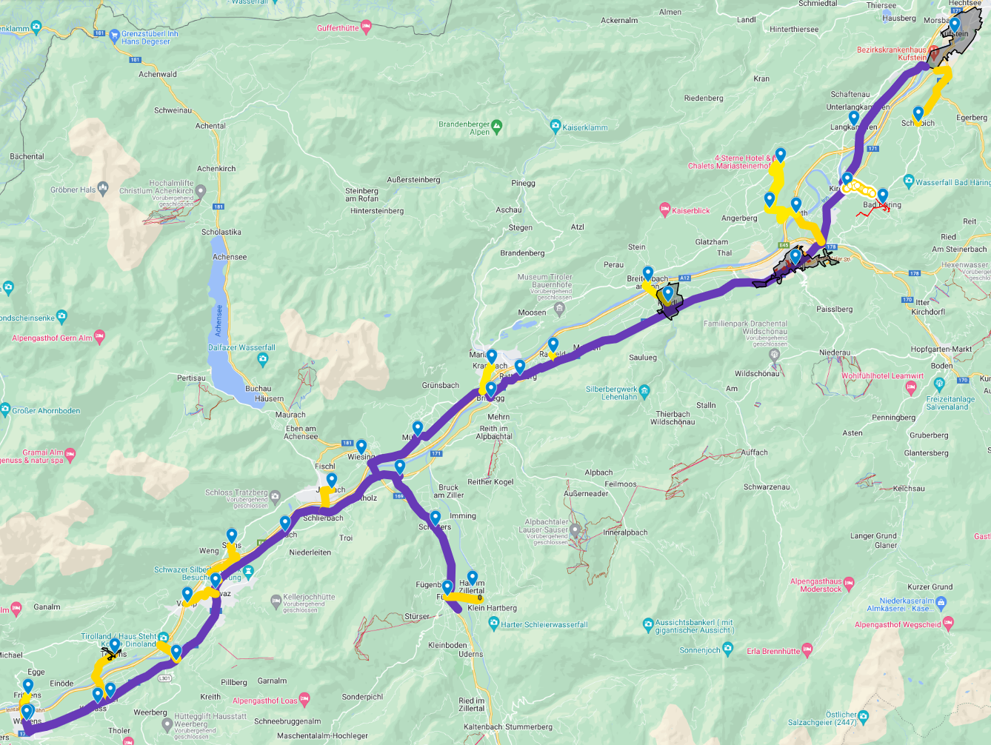
Abbildung 2: möglicher Heat Highway im Inntal

4. Ausblick: Die Auswertung der Monte-Carlo-Simulation zeigt sowohl die mittleren Wärmegestehungskosten (LCoH_avg) als auch das Risiko p_limit des Überschreitens eine Schwellenwertes (LCoH_limit), siehe Abbildung 3. Der Vergleich ermöglicht die Bewertung von Investitionskostenintensiven Maßnahmen, die evtl. im Mittel höhere Wärmegestehungskosten haben, aber durch die das Risiko hoher Kosten reduziert werden.

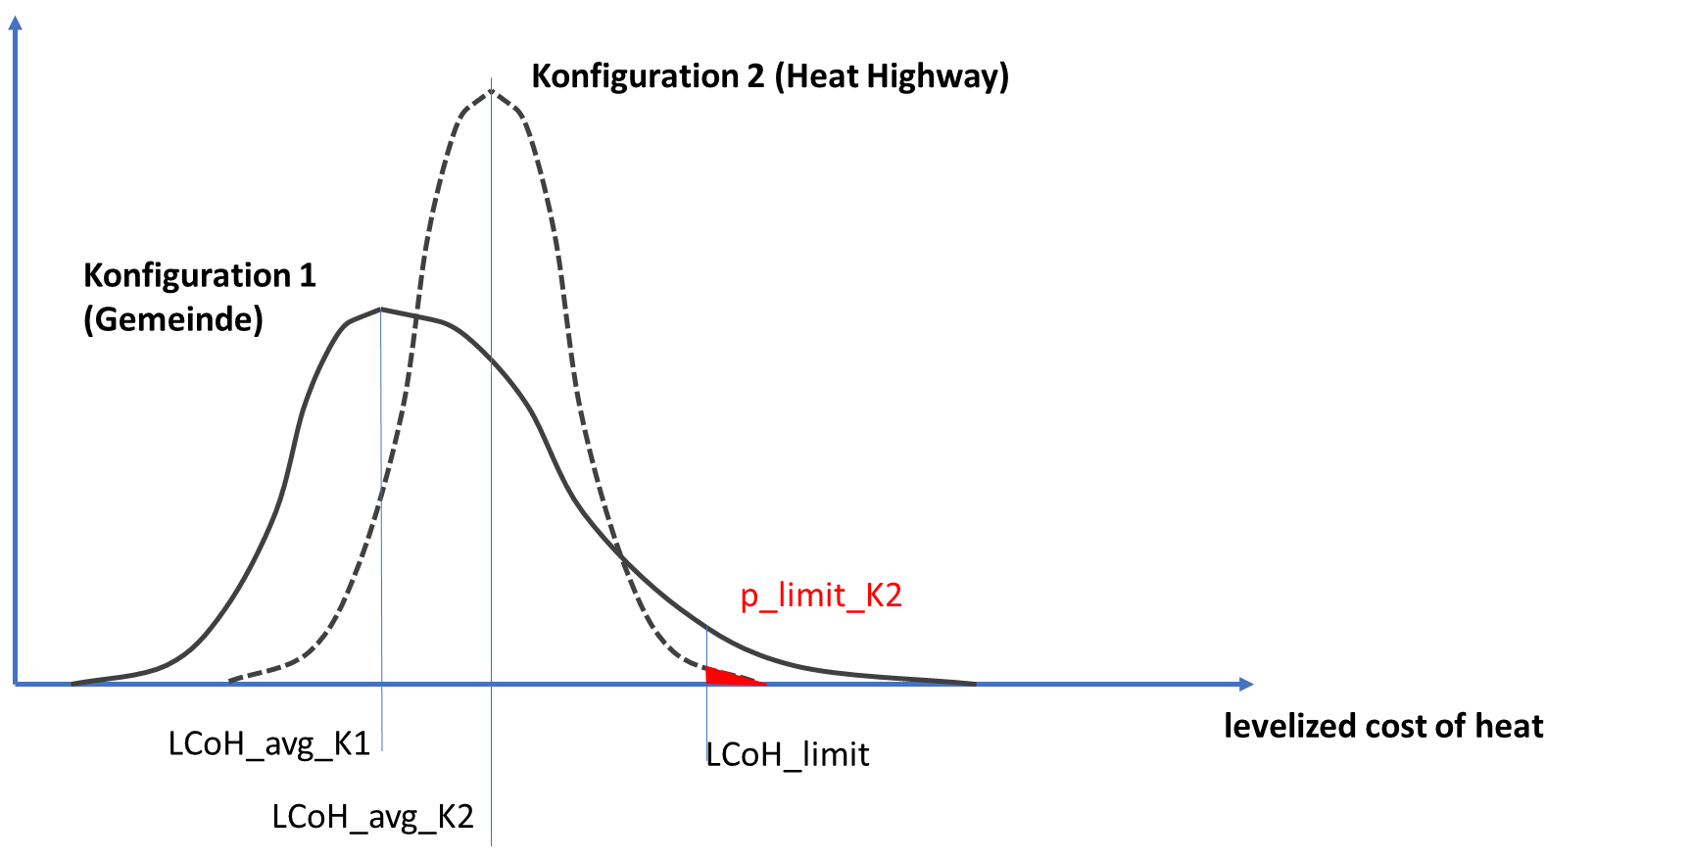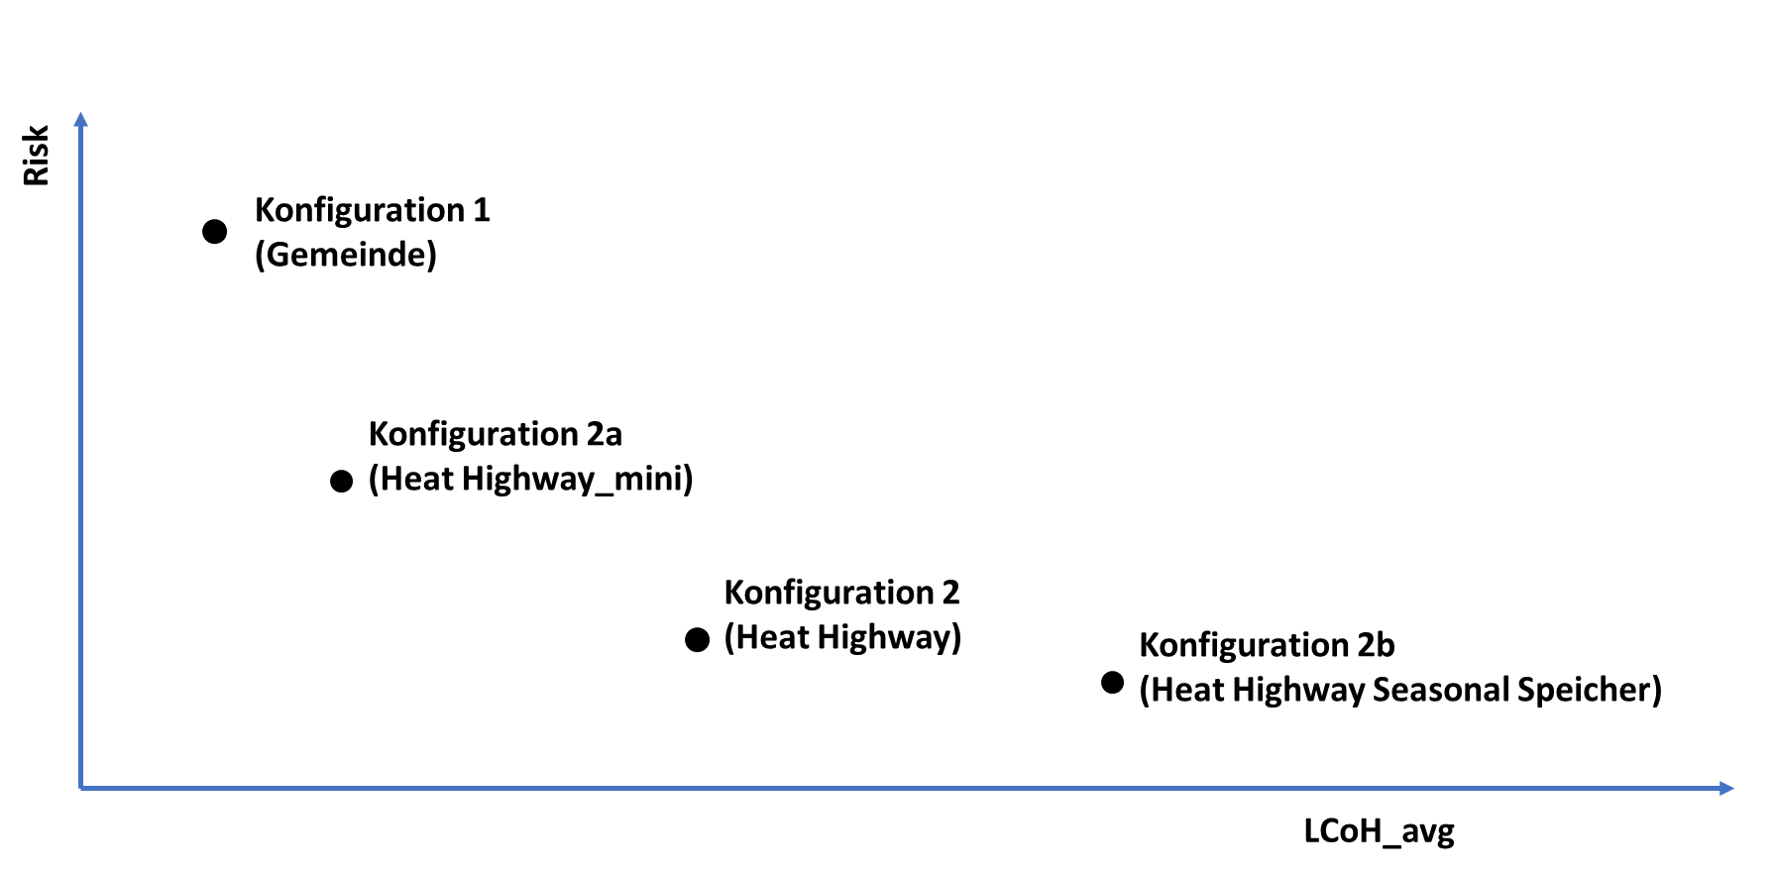
Abbildung 3: Auswertung der Monte-Carlo-Simulation (Schematisch), oben: Wahrscheinlichkeitsverteilung der zu untersuchenden Konfigurationen, unten: Vergleich der mittleren Wärmegestehungskosten und des Risikos unterschiedlicher Konfigurationen des HeatHighway

Literatur

https://www.nefi.at/de/projekt/heat-highway
Nicolas Marx: Decarbonizing the heating supply via regional district heating networks – Best Practice Analysis and Status- Quo for a case study in Tyrol (Austria), 8th Smart Energy Systems Conference, Aalborg (Denmark), 13-14 September 2022
https://www.iea-dhc.org/the-research/annexes/annex-xiii/annex-xiii-project-02

